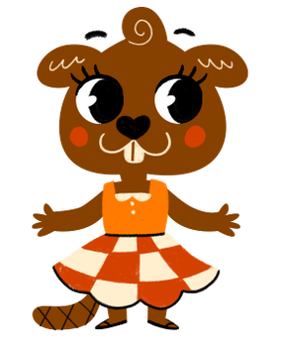
Dabar 2022.

Učenici koji su ostvarili plasman među 10% najboljih u Republici Hrvatskoj:

KATEGORIJA | MILIDABAR
REDNI  BROJ | IME I PREZIME | RAZRED | BODOVI
1. | Oliver Miletić | 4.b | 9,33/12
2. | Nola Radošević | 4.b | 9,33/12
3. | Petar Car | 3.b | 9/12
4. | Lara Zjalić | 4.a | 9/12
5. | Lota Topolnik | 3.a | 8,71/12

KATEGORIJA | KILODABAR
REDNI  BROJ | IME I PREZIME | RAZRED | BODOVI
1. | ANTE VUČIĆ | 5.b | 10,29/12
2. | GRGA FILIP JUREKOVIĆ | 6.a | 9,67/12
3. | TONA PREBEG | 6.b | 9,57/12
4. | FRANKA BOGDANIĆ | 5.a | 8,67/12
5. | FILIP HLADEK | 5.a | 8,67/12
6. | DORIAN PETAR BOBANOVIĆ | 6.a | 8,57/12
7. | JOSIP ANĐELINOVIĆ | 6.a | 8,33/12

KATEGORIJA | MEGADABAR
REDNI BROJ | IME I PREZIME | RAZRED | BODOVI
1. | NIKA FRANULOVIĆ | 8.a | 9,96/12
2. | LOLA PREBEG | 8.a | 9,04/10
3. | LEONARDA BLEČIĆ BIFFLIN | 7.a | 8,17/12
4. | MARIN BALAGOVIĆ | 8.b | 7,34/12
5. | IVAN ŠIMATOVIĆ | 7.a | 7,2/12
6. | NOA IMROVIĆ | 8.a | 7,07/12
7. | TINA SEKULA | 8.b | 7,06/12
8. | MAURO RADIŠIĆ | 7.a | 7,04/12

